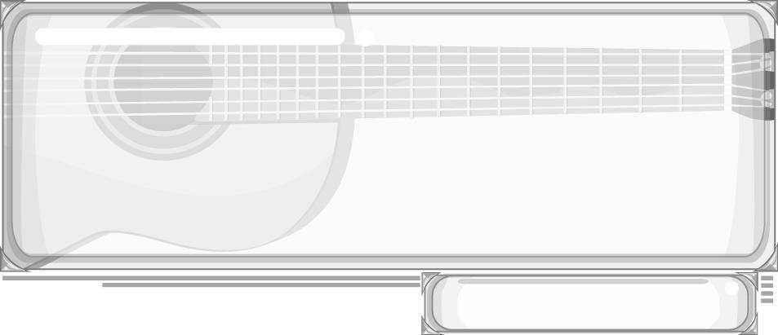
ชั้นประถมศึกษาปีที่ 6 เวลา 1 ชั่วโมง

หน่วยการเรียนรู้ที่ 11 บทบาทหน้าที่งานนาฏศิลป์และการละคร
แผนการจัดการเรียนรู้ที่ 37 องค์ประกอบของละคร


มาตรฐานการเรียนรู้/ตัวชี้วัด

มาตรฐานการเรียนรู้
ศ 3.1 เข้าใจและแสดงออกทางนาฏศิลป์อย่างสร้างสรรค์ วิเคราะห์ วิพากษ์วิจารณ์คุณค่านาฏศิลป์ ถ่ายทอดความรู้สึก ความคิดต่อนาฏศิลป์อย่างอิสระ ชื่นชมและประยุกต์ใช้ในชีวิตประจำวัน
ตัวชี้วัด
ศ 3.1 ป.6/4 บรรยายความรู้สึกของตนเองที่มีต่องานนาฏศิลป์และการละครอย่างสร้างสรรค์
ศ 3.1 ป.6/6 อธิบายความสัมพันธ์ระหว่างนาฏศิลป์และการละครกับสิ่งที่ประสบในชีวิตประจำวัน

จุดประสงค์การเรียนรู้สู่ตัวชี้วัด

1. อธิบายองค์ประกอบของละคร (K)
2. จำแนกองค์ประกอบของละคร (P)
3. เห็นคุณค่าขององค์ประกอบละคร (A)

สาระสำคัญ

ละครเป็นการแสดงที่ผูกเรื่องราวตามจินตนาการ ซึ่งละครแต่ละเรื่องจะต้องมีองค์ประกอบละครที่ครบถ้วนสมบูรณ์จะทำให้ละครนั้นเป็นที่น่าสนใจและทำให้ผู้ชมเกิดความสนุกสนาน เพลิดเพลิน

สาระการเรียนรู้

บทบาทหน้าที่ในงานละคร : องค์ประกอบของละคร



คุณลักษณะอันพึงประสงค์

มุ่งมั่นในการทำงาน
ตัวชี้วัดที่ 6.1 ตั้งใจและรับผิดชอบในการปฏิบัติหน้าที่การงาน

สมรรถนะสำคัญของผู้เรียน

➢ ความสามารถในการใช้ทักษะชีวิต

ชิ้นงานหรือภาระงาน (หลักฐาน ร่องรอยแสดงความรู้)

➢ แผนภาพความคิดแสดงองค์ประกอบของละคร

คำถามท้าทาย

➢ นักเรียนชอบละครเรื่องใด เพราะอะไร มีจุดเด่นอย่างไร
การจัดกิจกรรมการเรียนรู้

1. ครูเปิดแถบบันทึกภาพการแสดงละครเรื่อง สาวเครือฟ้า ให้นักเรียนดู ประมาณ 10 นาที จากนั้นให้นักเรียนร่วมกันสนทนา โดยครูใช้คำถาม ดังนี้
➢ นักเรียนเคยชมการแสดงละครเรื่องนี้หรือไม่ (เคย/ไม่เคย)
➢ นักเรียนคิดว่า ละครเรื่องนี้มีลักษณะอย่างไร (ตัวอย่างคำตอบ เป็นละครที่เศร้า เกี่ยวกับ
ความรัก ความผิดหวัง ความเสียใจ)
➢ นักเรียนชอบละครเรื่องนี้หรือไม่ (ชอบ/ไม่ชอบ)
➢ นักเรียนอยากแสดงเป็นตัวละครใดในเรื่องนี้ เพราะอะไร (ตัวอย่างคำตอบ สาวเครือฟ้า
เพราะเป็นคนซื่อสัตย์ต่อความรัก)
2. ครูให้นักเรียนศึกษาเกี่ยวกับองค์ประกอบของละคร จากนั้นให้นักเรียนร่วมกันสนทนา โดยครูใช้
คำถาม ดังนี้
➢ องค์ประกอบของละครใดที่เป็นการลำดับเหตุการณ์ต่าง ๆ (โครงเรื่อง)
➢ องค์ประกอบโครงเรื่องใดที่ใช้เป็นสิ่งเปิดตัวละคร (การเริ่มเรื่อง)
➢ องค์ประกอบโครงเรื่องใดที่ทำให้เกิดปัญหาความขัดแย้ง การต่อสู้ ดิ้นรน (ปัญหาของ
เรื่อง)
➢ องค์ประกอบโครงเรื่องใดเป็นจุดสำคัญที่สุดของเรื่อง (จุดวิกฤตการณ์)
➢ องค์ประกอบโครงเรื่องใดเป็นผลลงเอยของตัวละคร (การจบเรื่อง)
➢ จุดมุ่งหมายสำคัญของการแสดงคือองค์ประกอบใด ของละคร (แก่นของเรื่อง)
➢ บุคลิกลักษณะนิสัยเป็นสิ่งใดในองค์ประกอบของละคร (ตัวละคร)
➢ บทสนทนาที่เหมาะสมกับเนื้อเรื่องคือ องค์ประกอบใดของละคร (การใช้ภาษา)
➢ ฉาก สถานที่หรือสิ่งที่ทำให้ผู้ชมซาบซึ้งคล้อยตามคือ องค์ประกอบใดของละคร
(บรรยากาศ)
จากนั้นครูนำคำตอบที่ได้มาเขียนสรุปเป็นแผนภาพความคิดบนกระดาน ดังตัวอย่างต่อไปนี้

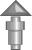
แก่นของเรื่อง
จุดวิกฤตการณ์
การจบเรื่อง

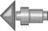
ตัวละคร
โครงเรื่อง
บทบาทหน้าที่ในงานนาฏศิลป์
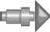
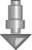
การเริ่มเรื่อง
ปัญหาของเรื่อง
บรรยากาศ
การใช้ภาษา

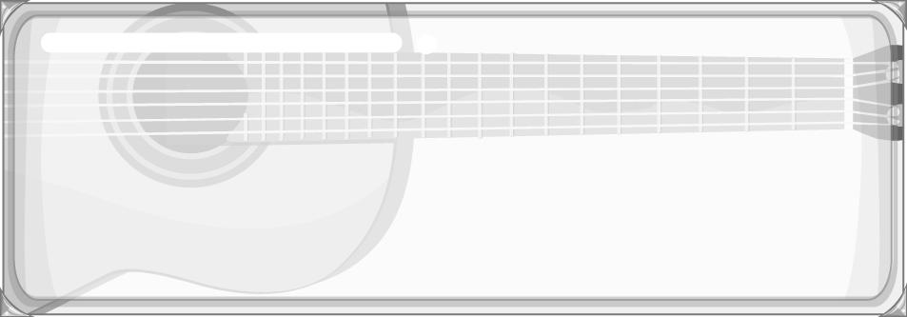
3. ให้นักเรียนแบ่งกลุ่ม 2 กลุ่ม ให้เล่นเกมกระซิบบอกจับคู่ฉันให้ถูก โดยครูนำบัตรคำต่อไปนี้
ติดบนกระดาน จำนวนบัตรคำละ 2 ใบ
โครงเรื่อง
แก่นของเรื่อง
ตัวละคร
การใช้ภาษา
บรรยากาศ

จากนั้นครูอธิบายวิธีการเล่นเกมให้นักเรียนฟัง ดังนี้ ให้นักเรียนแต่ละกลุ่มเข้าแถวตอนแล้วครูแจกแถบประโยคที่ครูทำลงในกระดาษ แจกให้ทั้ง 2 กลุ่ม เป็นประโยคเดียวกัน โดยแต่ละกลุ่มห้ามให้อีกกลุ่มหนึ่งเห็นประโยคในกระดาษ จากนั้นให้คนที่ได้รับแถบประโยคกระซิบบอกประโยคต่อไปเรื่อย ๆ จนถึงคนสุดท้าย ให้คนสุดท้ายรีบวิ่งมาเขียนประโยคนั้นและนำบัตรคำที่สัมพันธ์กับประโยคไปติดไว้กับประโยคของกลุ่มตนเอง กลุ่มใดทำถูกต้องเป็นฝ่ายชนะและได้ 1 คะแนน โดยครูเป็นผู้ตรวจสอบความถูกต้องของประโยคและบัตรคำ ถ้าเขียนประโยคไม่สมบูรณ์แต่ติดบัตรคำถูกต้องจะได้ $\frac{1}{2}$ คะแนน แต่ถ้าเขียนประโยคไม่ถูกต้องและติดบัตรคำ
ผิดอีกกลุ่มหนึ่งจะมีสิทธิ์ถูกตรวจสอบคำตอบ และถ้าตอบถูกจะได้ $\frac{1}{2}$ คะแนน กลุ่มใดได้คะแนนมากที่สุดเป็นฝ่ายชนะ ประโยคที่ครูกำหนด มีดังนี้

กำหนดบุคลิกลักษณะของแต่ละคนให้สัมพันธ์กับเหตุการณ์

จุดหมายสำคัญของเรื่อง
บทเจรจาหรือบทสนทนา
การกำหนดเค้าโครงเรื่องจากจุดเริ่มต้นจนจบเรื่อง
สิ่งที่ทำให้ซาบซึ้งและคล้อยตามไปกับการแสดง

4. ครูให้นักเรียนบันทึกประสบการณ์จากการชมละครที่นักเรียนเคยชมจากทางโทรทัศน์ลงในแบบบันทึกที่ครูกำหนดให้ ดังนี้

แบบบันทึกการชมละคร
1. ละครเรื่องนี้ชื่อว่า .....................................................................................................
2. มีจุดมุ่งหมายสำคัญอย่างไร
......................................................................................................................................
3. มีตัวละครที่สำคัญอะไรบ้าง
......................................................................................................................................
4. ตอนจบของเรื่องเป็นอย่างไร
......................................................................................................................................
5. ถ้าให้เปลี่ยนตอนจบของละครเรื่องนี้อยากให้เป็นอย่างไร
......................................................................................................................................
6. ข้อคิดที่นักเรียนได้รับจากละครเรื่องนี้คือ
......................................................................................................................................
7. นักเรียนจะนำข้อคิดที่ได้จากละครเรื่องนี้ไปปรับใช้ในชีวิตประจำวันได้อย่างไร
......................................................................................................................................
8. ละครเรื่องนี้สอดแทรกคุณธรรม จริยธรรมด้านใด
.............................................................................................................................

จากนั้นครูให้นักเรียนแต่ละคนออกมานำเสนอผลการบันทึกของนักเรียนทีละคนจนครบทุกคน

5. ให้นักเรียนและครูร่วมกันสรุปความรู้ ดังนี้
➢ ละครเป็นการแสดงที่ผูกเรื่องราวตามจินตนาการ ซึ่งละครแต่ละเรื่องจะต้องมีองค์ประกอบละครที่ครบถ้วนสมบูรณ์จะทำให้ละครนั้นเป็นที่น่าสนใจและทำให้ผู้ชมเกิดความสนุกสนานเพลิดเพลิน
6. ให้นักเรียนร่วมกันแสดงความคิดเห็น โดยครูใช้คำถามท้าทาย ดังนี้
➢ นักเรียนชอบละครเรื่องใด เพราะอะไร มีจุดเด่นอย่างไร

การจัดบรรยากาศเชิงบวก

ให้นักเรียนแสดงความคิดเห็นและเล่นเกมอย่างอิสระ


สื่อการเรียนรู้

- แถบบันทึกภาพละคร เรื่อง สาวเครือฟ้า
- เครื่องเล่นแถบบันทึกภาพ
- บัตรคำ
- แถบประโยค
- เกมกระซิบบอก จับคู่ฉันให้ถูก
- แบบบันทึกการชมละคร


การวัดและประเมินผลการเรียนรู้

1. วิธีการวัดและประเมินผล
1.1 สังเกตพฤติกรรมของนักเรียนในการเข้าร่วมกิจกรรม
1.2 สังเกตพฤติกรรมของนักเรียนในการเข้าร่วมกิจกรรมกลุ่ม
2. เครื่องมือ
2.1 แบบสังเกตพฤติกรรมการเข้าร่วมกิจกรรม
2.2 แบบสังเกตพฤติกรรมการเข้าร่วมกิจกรรมกลุ่ม
3. เกณฑ์การประเมิน
3.1 การประเมินพฤติกรรมการเข้าร่วมกิจกรรม
ผ่านตั้งแต่ 2 รายการ ถือว่า ผ่าน
ผ่าน 1 รายการ ถือว่า ไม่ผ่าน
3.2 การประเมินพฤติกรรมการเข้าร่วมกิจกรรมกลุ่ม
คะแนน 9-10 ระดับ ดีมาก
คะแนน 7-8 ระดับ ดี
คะแนน 5-6 ระดับ พอใช้
คะแนน 0-4 ระดับ ควรปรับปรุง

กิจกรรมเสนอแนะ

ให้นักเรียนแบ่งกลุ่ม 3 กลุ่ม ให้แต่ละกลุ่มเลือกละครที่สนใจแล้วนำมาแสดงหน้าชั้นเรียน โดยครูและเพื่อนกลุ่มอื่นร่วมกันวิเคราะห์องค์ประกอบของละครของกลุ่มที่แสดง


ข้อเสนอแนะของผู้บริหารสถานศึกษา

________________________________________________________________________________________________________________________________________________________________________________________________________________________________________________________________________________________________________________________________________________________________________________________________________________________________________________________________________________________________________________________________________________________________________________________________________________________________________________________________________________________________________________________________________________________________________________________________________________________________________________________________________________________________________________________________________________________________________________________________________________________________________________________________________________________________________________________________________________________________________________________________________________________________________________________________________________________________________________________________________________________________________________________________________________________________________________________________________________________________________________________________________________________________________________________________________________________________________________________________________________________________________________________________________________________________________________________________________________________________________________________________________________________________________________________________________________________________________________________________________________
________________________________________________________________________________________________________________________________________________________________________________________________________________________________________________________________________________________________________________________________________________________________

ลงชื่อ__________________ (ผู้บริหารสถานศึกษา)
(__________________)
_____/_____/_____

บันทึกหลังการสอน

ผลการจัดการเรียนการสอน
________________________________________________________________________________________________________________________________________________________________________________________________________________________________________________________________________________________________________________________________________________________________________________________________________________________________________________________
________________________________________________________________________________________

ปัญหา/อุปสรรค
________________________________________________________________________________________________________________________________________________________________________________________________________________________________________________________________________________________________________________________________________________________________________________________________________________________________________________________________________________________________________________________________________________

แนวทางแก้ไข
________________________________________________________________________________________________________________________________________________________________________________________________________________________________________________________________________________________________________________________________________________________________________________________________________________________________________________________________________________________________________________________________________________

ลงชื่อ__________________ (ผู้บันทึก)
(__________________)
_____/_____/_____

